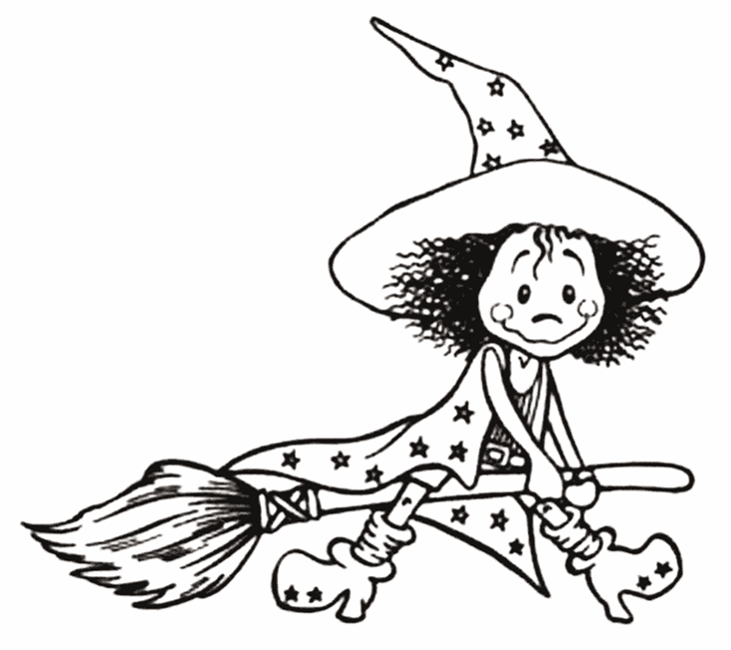

C’est la petite sorcière
Qui a perdu son chat

Elle crie par la fenêtre
A qui le lui rendra

C’est la sorcière poilue
Qui lui a répondu

Vot’chat s’est envolé
Il a pris mon balai

Sur l’air du ABRACADABRA
Sur l’air du ABRACADABRA

Rattrapez-le ou bien
Je le change en petit rat !

C’est la petite sorcière
Qui a perdu son chat

Elle crie par la fenêtre
A qui le lui rendra

C’est la sorcière poilue
Qui lui a répondu

Vot’chat s’est envolé
Il a pris mon balai

Sur l’air du ABRACADABRA
Sur l’air du ABRACADABRA

Rattrapez-le ou bien
Je le change en petit rat !

